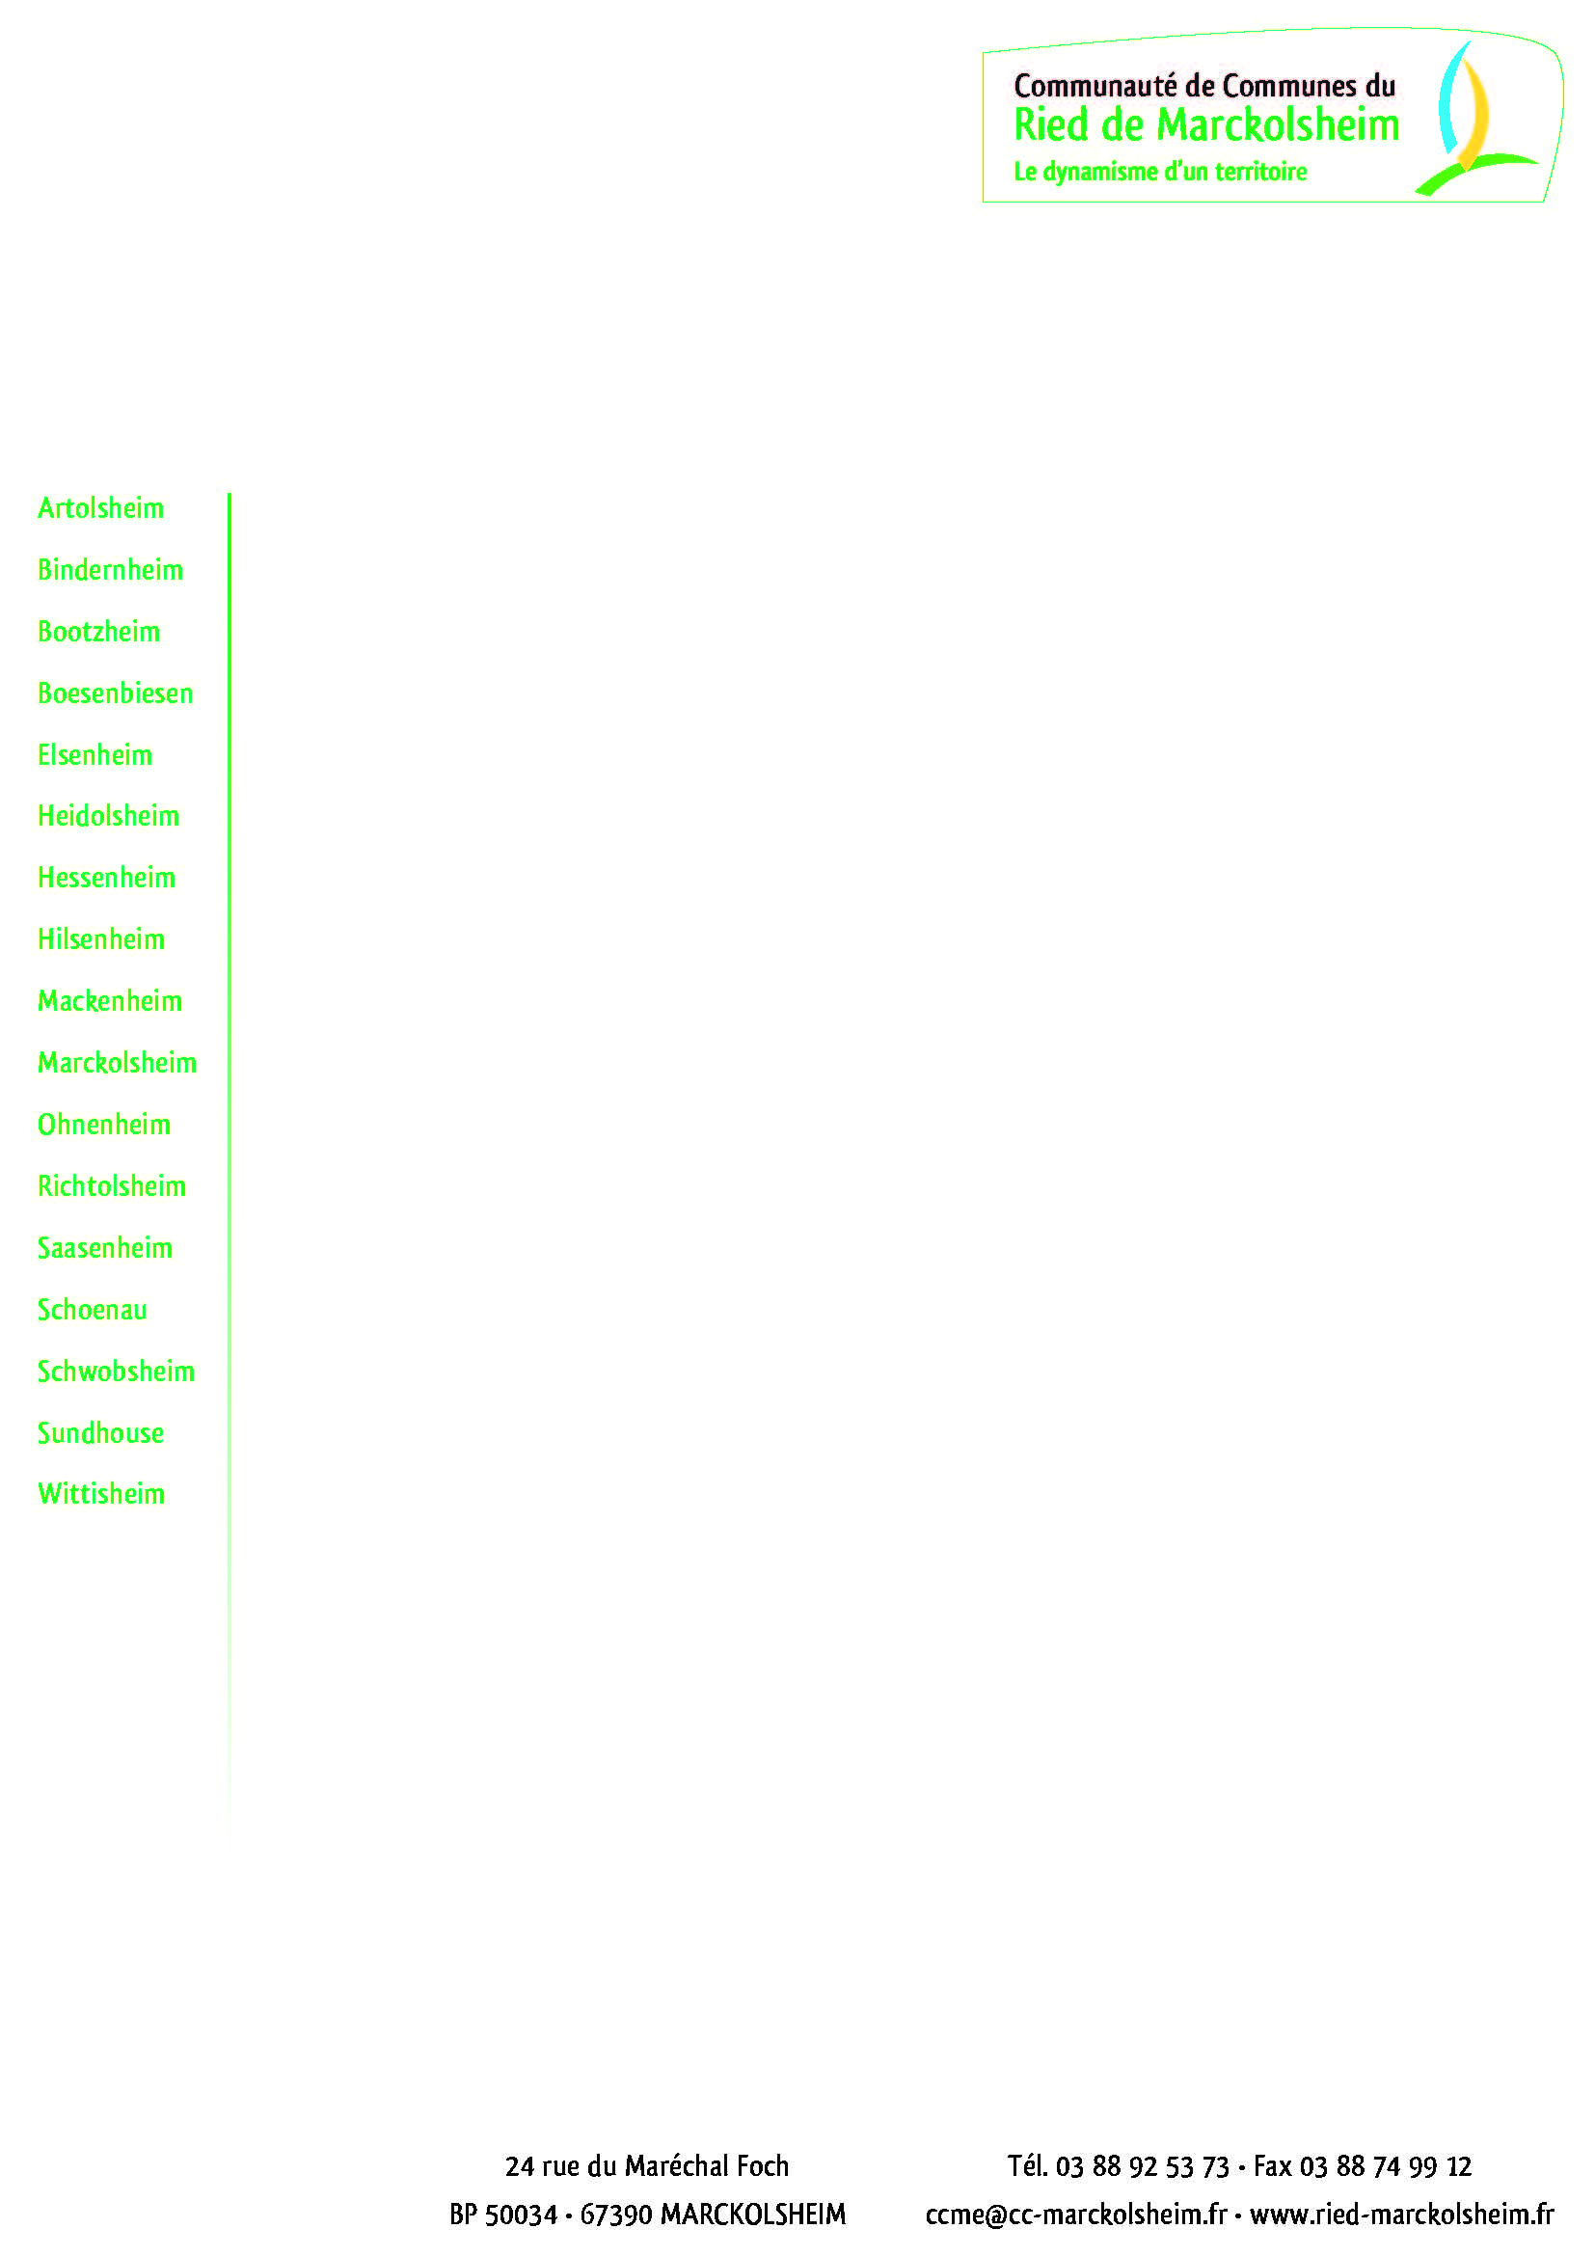

Wittisheim, le 18 avril 2017

ANNONCE

Dans le cadre des accueils de classes 2017-2018, les Médiathèques du Ried de Marckolsheim (Marckolsheim & Wittisheim) souhaitent proposer un parcours « Musique » pour 4 classes des écoles maternelles & primaires (de la petite section au CM2) de la Communauté de Communes du Ried de Marckolsheim.

Ces accueils se dérouleraient en 2 phases :

- Un premier accueil animé par les bibliothécaires avec une présentation du thème à travers les documents des médiathèques.

- Un deuxième accueil avec un intervenant musique, d’une durée de 1h30 pour les maternelles et CP & de 3h00 pour les élèves du CE1 au CM2.

La finalité de ce parcours serait la fabrication d’instruments de musique pour la sonorisation d’histoires.

Nous recherchons donc un ou deux intervenants pour animer cette deuxième séance pour un maximum de 4 classes. Prévoir donc un maximum de 4 matinées.

Lieux : Médiathèque La Bouilloire, Marckolsheim
Médiathèque du Grand Ried, Wittisheim

Niveaux de classes : à déterminer en septembre 2017, selon demande des enseignants

Période : Printemps 2018

Si vous êtes intéressé, merci de contacter Audrey Waqué, au plus tard pour le 15 mai 2017, au 03.88.85.87.08 ou par mail a.waque@ried-marckolsheim.fr

